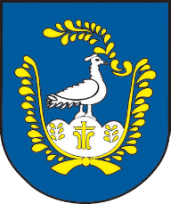
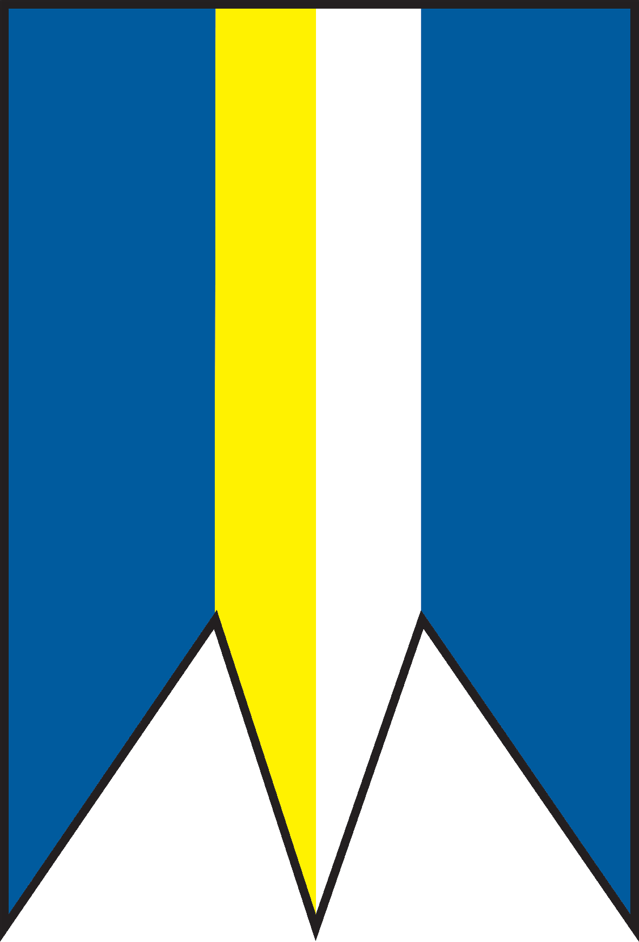
Obec Divín tel.: 047 43 97 301
Obecný úrad IČO: 00 316 041
Námestie mieru 654/3 DIČ: 202 123 7042
985 52 Divín web: www.divin.sk
e-mail: starosta@divin.sk info@divin.sk

OZNÁMENIE
o vymenovaní zapisovateľa miestnej volebnej komisie
pre voľby do orgánov samosprávy obce DIVÍN
24. októbra 2026

Starosta obce Divín, Ing. Ján Sivok, PhD. v zmysle § 169 ods. 6 zákona č. 180/2014 Z. z. o podmienkach výkonu volebného práva a o zmene a doplnení niektorých zákonov v znení neskorších predpisov

m e n u j e m

za zapisovateľku miestnej volebnej komisie pre voľby do orgánov samosprávy obcí v roku 2026, ktoré sa uskutočnia 24. októbra 2026

Meno a priezvisko : Marianna Urbancová Dováľová

Sídlo: Obecný úrad Divín, Námestie mieru 654/3, 985 52 Divín
E-mailová adresa: urbancova@divin.sk
Telefonický kontakt: 0917 849 509

Sídlo miestnej komisie:
Základná škola Divín, nová budova – prízemie
Lúčna 8, 985 52 Divín

V Divíne dňa 15. júla 2026

Ing. Ján Sivok, PhD.
starosta Obce Divín

